新 书 推 荐

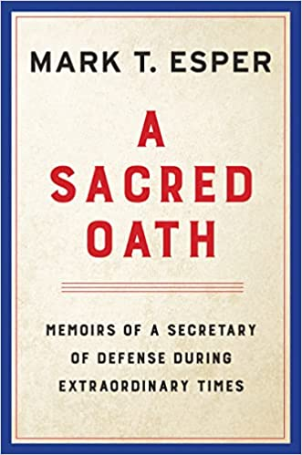
中文书名：《神圣的誓言：特殊时期国防部长的回忆录》
英文书名：A Sacred Oath: Memoirs of a Secretary of Defense During Extraordinary Times
作 者：Mark T. Esper
出 版 社：Harper/William Morrow
代理公司：Javelin/ANA/Connie
出版时间：2022年5月
代理地区：中国大陆、台湾
页 数：352页
审读资料：电子稿
类 型：传记回忆录

内容简介：

前国防部长马克·埃斯珀(Mark T. Esper)在特朗普政府任职期间,揭露了他动荡的任期的令人震惊的细节。

从2019年6月到2020年11月大选后,美国国务卿马克·埃斯珀(Mark T. Esper)在历史上以前所未有的时间领导了国防部——这是一个被日益增长的威胁和冲突所标志的时期,这是一个世纪以来的全球大流行，这是两代人以来最严重的国内动乱，以及一个试图通过宪法来实现自身利益的白宫。一项神圣的誓言是秘书埃斯珀对那些非凡而危险的时代的没有装饰的、坦率的回忆录，包括事件和时刻从未被告知的时刻。

作者简介：

马克·托马斯·埃斯珀（Mark Thomas Esper），1964年4月26日出生，是2019年至2020年美国第27任国防部长，在被任命前曾是美国陆军军官和国防承包商说客。

毕业于西点军校的埃斯珀加入了美国陆军，并在第101空降师担任步兵军官。他被部署并在海湾战争中服役，随后在陆军国民警卫队服役。退役后，他曾担任参议院工作人员、传统基金会(Heritage Foundation)的参谋长，以及雷神公司(Raytheon)负责政府关系的副总裁。

2017年，他加入特朗普政府，成为第23任美国陆军部长。埃斯珀于2019年担任代理国防部长，之后不久被美国参议院以90票赞成、8票反对的结果确认为第27任国防部长。

2020年，埃斯珀拒绝部署现役军队对抗反对警察暴行的抗议者，据报道这激怒了唐纳德·特朗普总统。2020年11月9日，特朗普通过推特宣布埃斯珀已被解职。

谢谢您的阅读！
请将回馈信息发至：萧涵糠(Connie Xiao)
安德鲁﹒纳伯格联合国际有限公司北京代表处
北京市海淀区中关村大街甲59号中国人民大学文化大厦1705室, 邮编：100872
电话：010-82449325
传真：010-82504200
Email: Connie@nurnberg.com.cn
网址：www.nurnberg.com.cn
微博：http://weibo.com/nurnberg
豆瓣小站：http://site.douban.com/110577/
微信订阅号：ANABJ2002


